Agrovoltaika: Krok směrem k udržitelné kombinaci energie a potravin
Agrovoltaics: Step towards sustainable energy-food combination
Jain, P, Raina, G, Sinha, S, Malik, P, Mathur, S. 2021. Agrovoltaics: Step towards sustainable energy-food combination. Bioresoure Technology Reports, 15.
Klíčová slova: sluneční energie, agrovoltatika, udržitelné zemědělství
Dostupný z: https://www.sciencedirect.com/science/article/abs/pii/S2589014X21001444
Autoři v článku nabízejí souběžné využití půdy k produkci potravin a instalaci panelů pro přeměnu sluneční energie na elektrickou jako součást aktuálně proveditelných řešení, která lidstvu umožní zachovat produkci potravin a zároveň snížit emise z výroby elektrické energie.
Studie předkládá různé typy konstrukcí kombinace zemědělství a voltaiky a rozebírá jejich výhody a nevýhody.
Fotovoltaické panely mohou být umístěny na sloupech ve výšce, která nebrání pěstování plodin, jež nepotřebují obdělávat velkými zemědělskými stroji. Toto řešení umožňuje velkou hustotu fotovoltaických panelů, mohou plodiny chránit před extrémy počasí a některé plodiny chrání před přehřátím. Nevýhodou této instalace je vyšší cena kvůli masivní nosné konstrukci a značné vizuální znečištění.
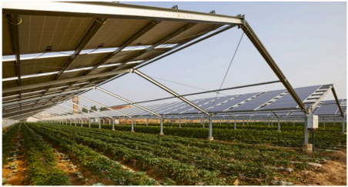
Jinou možností je vertikální umístění oboustranných panelů u země, jehož velkou výhodou je umožnění pohybu velkých zemědělských strojů. Tato výhoda je vykoupena nižší hustotou panelů a nebezpečím poškození panelů nebo konstrukce velkými stroji.
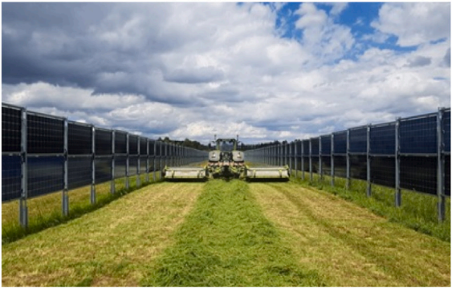

Druhá část studie se zabývá výběrem vhodných plodin pro pěstování v kombinaci s fotovoltaickými panely. Tento krok je zásadní, protože existují plodiny, u kterých menší přísun slunečního záření může způsobit jak zvýšení, tak snížení výnosu. Nejzastoupenější zemědělské plodiny jsou rozděleny do třech kategorií podle jejich odpovědi na snížení fotosynteticky aktivního záření.
stínomilné | neutrální | světlomilné
salát | zelí | pšenice
chmel | řepka | kukuřice
špenát | hrášek | dýně
fazole | mrkev | hrozny
luštěniny | ředkvička | slunečnice
listová zelenina | pórek | brokolice
 | obilniny | proso
cibule |  | ovoce
cuketa
okurka
 | cukrová řepa
 | květák
 | červená řepa

Následující graf ukazuje vztah mezi výnosem a příjmem fotosynteticky aktivního záření. Plodiny v kategorii stínomilné vykazují zvýšení výnosu s počátečním zvyšováním stínu. Když stín, respektive záření dosahuje 50 %, výnos začíná být menší než referenční hladina – tj. původní hodnota bez stínu. Plodiny v neutrální kategorii dosahují téměř stejného výnosu až do 70 % příjmu fotosynteticky aktivního záření. Pod touto úrovní jejich výnos strmě klesá. Výnos světlomilných plodin se snižuje téměř lineárně už od mírného zastínění.
Uvedená tabulka v kombinaci s grafem mohou významně pomoci zemědělcům, při výběru plodin, lokality a hustoty panelů pro agrovoltaiku.
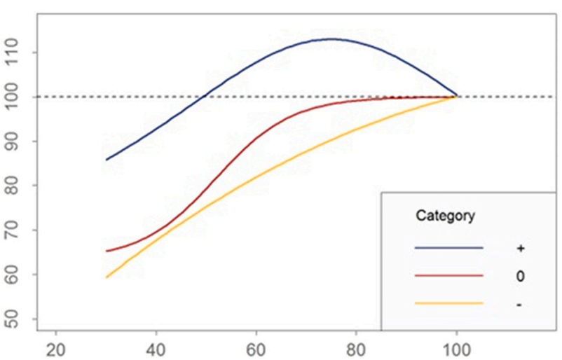
výnos biomasy [%]

kategorie
světlomilné
neutrální
stínomilné
fotosynteticky aktivní záření [%]

Zpracoval: Bc. Heřman Šnevajs, Lesprojekt-služby s. r. o., snevajs@lesprojekt.cz

